**Содержание**

Введение 3

I.Основная часть. Основы проектирования сайта 4

1.1.Понятие сайта 4

1.2.История развития сайта 4

1.3.Способы создания сайтов 5

1.4.Язык разметки HTML и стиль CSS 6

II. Практическая часть. Разработка сайта. 7

2.1 Этапы разработки сайта 7

2.2. Схема 8

2.3. Создание сайта «Кино» 8

Так выглядит код верхней части страницы (header): 8

Заключение 16

Список литературы 17

Приложение 1 18

# Введение

Сложно переоценить значение сайтов в своевременном мире, ведь именно благодаря им люди получили превосходные условия для обучения, работы и, конечно же, развлечений. Именно на сайтах можно найти необъятное количество полезной и интересной информации, весело провести время на развлекательных сайтах, пообщаться с друзьями в социальных сетях, найти хороший фильм, сериал или музыкальные композиции.

Наличие собственного сайта – необходимое условие успешного существования как крупных компаний, так и отдельных личностей. А умение создавать собственный сайт поможет выгодно зарекомендовать себя как при приеме на работу, так и в повседневной жизни. Для многих становится крайне важно стать частичкой Глобальной Сети. В этом заключается **теоретическая и практическая значимость проекта**.

**Актуальность** данной работы неоспорима, ведь не одну сферу деятельности человека не обошла эта тема. Актуальность фразы «за интернетом будущее» носит вполне логичный характер, ведь технологии создания веб-страниц постоянно совершенствуются, а работа с различными видами веб программирования позволяют создавать страницы по своему вкусу.

**Цель работы** – изучение основ разработки сайта на HTML и CSS и создание собственного сайта «Кино».

З**адачи**:

1. Познакомиться с понятием сайт.
2. Рассмотреть историю развития сайта.
3. Рассмотреть программы и язык разработки веб страниц.
4. Познакомиться с языком разметки HTML и стилем CSS.
5. Создать сайт по теме «Кино».

**Гипотеза:** Пользователю, не владеющих профессиональными навыками программистов, подвластен процесс создания сайта.

**Объект исследования:** процесс создания сайта, используя язык разметки HTML и стиль CSS.

**Предмет исследования:** веб – сайта «Кино».

**Методы исследования:** изучение и анализ информационных источников, обобщение и систематизация, подведение итогов.

# I.Основная часть. Основы проектирования сайта

## **Понятие сайта**

Сайт (от англ. Site – место, позиция) – совокупность страниц, объединённых одной общей темой, дизайном, имеющих взаимосвязанную систему ссылок, расположенных в сети Интернет.

Каждый сайт создаётся с какой-то определённой целью. Прежде всего, они нужны для передачи определённой информации пользователю сети. Назначение и внешний облик сайтов поражает своим разнообразием.

По своему информационному содержанию сайты можно разделить на:

- Сайт- визитка – узкая информация о компании.

- Корпоративный сайт – расширенная информация о компании её контакты, новости, перечень услуг, сотрудники, и т.д. Часто такие сайты создаются в рекламных целях, рекламируют товары и услуги компаний.

- Личный сайт – сайт об одном человеке, его увлечениях, его личные данные.

- Интернет магазин. Это особый вид сайтов, через которые вы можете покупать или продавать товары online, т.е. не отходя от вашего компьютера.

## История развития сайта

**1987 – 1991 год**

Язык гипертекстовой разметки HTML был разработан британским учёным Тимом Бернерском-Ли в стенах ЦЕРНа в Женеве в Швейцарии. HTML создавался как язык для обмена научной и технической документацией, пригодный для использования людьми, не являющимися специалистами в области вёрстки.

**1991 год**

Первый в мире сайт появился 6 августа 1991 года. Его создатель Тим Бернерс-Ли, опубликовал на нём описание новой технологии World Wide Web, основанной на протоколе передачи данных HTTP, системе адресации URL и языке гипертекстовой разметки HTML. Также на сайте были описаны принципы установки и работы серверов и браузеров. Сайт стал и первым в мире интернет-каталогом, т.к. позже Тим Бернерс-Ли разместил на нём список ссылок на другие сайты.

**1992 год**

Web-сайты выглядят как наборы текстовых страниц, связанных встроенными ссылками.

Разработчики Европейской организации по ядерным исследованиям создали эмулятор браузера. Эмулятор демонстрирует работу браузера, взаимодействие с которым происходит при помощи клавиатуры. Так, для перехода по гиперссылке необходимо было ввести соответствующую цифру на клавиатуре. Для перехода на предыдущую страницу необходимо набрать слово “Back”.

**1993 – 1994 год**

Разработаны сайты на основе таблиц. Таблицы предлагают лучшее размещение контента и усовершенствованный стиль навигации.

Создан World Wide Web Consortium – организация, разрабатывающая и внедряющая технологические стандарты для Всемирной паутины. Основателем и главой консорциума является сэр Тимоти Джон Бернерс-Ли, автор множества разработок в области информационных технологий.

**1996 год**

В 1990-х годах стало ясна необходимость стандартизировать Web, создать какие-то единые правила, по которым программисты и веб-дизайнеры проектировали бы сайты. Так появился стандарт CSS. Также в этом году выходит Adobe Flash, сайты становятся более интерактивными.

**1997 год**

Выпущен HTML 4.0; Многие Web-сайты представляют собой сочетание элементов Flash и табличного дизайна. Flash – анимация не даёт страницам отображаться пока не загрузится главная страница.

**1998 год**

Разработан CSS2. Основанная на CSS1 с сохранением обратной совместимости за несколькими исключениями. Появилась возможность устанавливать стили, для различных носителей. Flash развивается, появилась возможность воздействовать на элементы навигации.

## Способы создания сайтов

1. **Создание с помощью конструктора сайта**

Данный способ считается наименее затратным. Большинство конструкторов распространяются на бесплатной основе и часто предоставляют услуги хостинга, онлайн-кассы и т.д.

**Преимущества:**

- Удобный интерфейс

- Простота настройки

Масса готовых шаблонов и бесплатный хостинг позволяют быстро запустить проект в сеть – функциональность конструкторов позволяют быстро создать сайт даже новичкам. За наибольшую доплату большинство конструкторов предлагают дополнительные опции и функции для роста и расширения проекта.

**Недостатки:** ограниченность настроек в бесплатных версиях, отсутствие доступа кода (это требуется для переноса сайта на свой домин и хостинг).

1. **Создание на CMS-системе**

Система управления – универсальное решение, позволяющее запустить проект быстро, недорого и с требуемой функциональностью. По факту CMS представляет собой программное обеспечение, включающее движок и базовые функции, позволяющее работать со структурой и контентом.

**Преимущества:**

- Эргономичность и простота управления (имеет интуитивно понятный интерфейс и удобную навигацию).

- Функциональность и обилие настроек – с помощью базовых функций CMS можно реализовать любую структуру веб-сайта.

- Оптимизированность – ресурс на базе CMS, как правило, уже имеет техническую и поисковую оптимизацию, хорошо ранжируется в поисковых системах.

**Недостатки:** либо дорогостоящая лицензия, либо слабо проработанный движок, который может быть уязвимым.

1. **Создание с помощью программного кода**

Разработка на чистом коде с помощью языков программирования считается наиболее правильным вариантом, позволяющим реализовать любую задачу.

**Преимущества:**

- Чистый валидный код – разрабатывая с нуля, вы имеете возможность сразу писать код, соответствующий стандартам качества, не имеющий «костылей», ошибок или ненужных строк.

- Безопасность и конфиденциальность – вариант на конструкторе или CMS не всегда может гарантировать защиту данных компании, особенно если используются шаблоны. Написание кода с нуля позволяет позволяет предотвратить в ядре любые уязвимости.

- Отсутствие ограничений – через код можно добавить нужные функции, провести интеграцию других IT-продуктов, настроить структуру и навигацию.

**Недостатки:** введу сложности разработки реализовать проект с чистым кодом затратно как по финансам, так и по времени. Для создания высоконагруженных сервисов или проектов со сложной структурой потребуется серьёзный бюджет и привлечение большого штата специалистов.

## Язык разметки HTML и стиль CSS

HTML – (от англ. Hyper Text Markup Language) – язык гипертекстовой разметки. Всё что мы видим на странице сайта, включая текстовый контент, кнопки, формы, изображения, иконки и так далее – всё это HTML. Основой HTML являются теги. С их помощью можно создать любой веб документ.

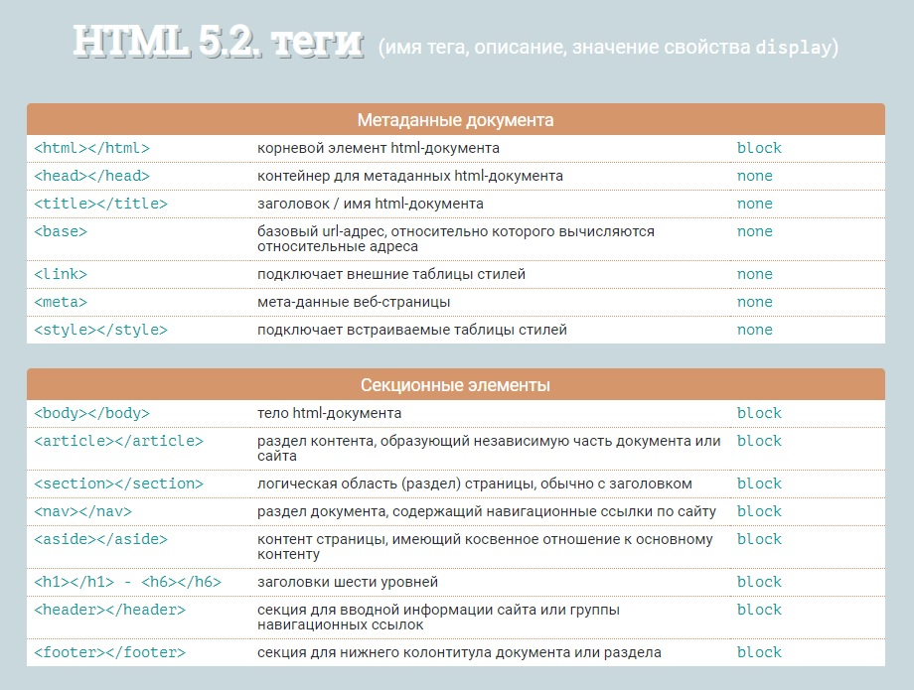

CSS – это язык стилей. Он не самостоятельный, то есть без HTML его существование бесползно.

С помощью CSS мы делаем сайт гармоничным, структурированным и красивым.

# II. Практическая часть. Разработка сайта.

## 2.1 Этапы разработки сайта

1. Определение целей разработки сайта, проведение исследования.

На данном этапе создания сайта важно понять, зачем и для кого вы разрабатываете web-ресурс. Без верно поставленных целей и задач вы не сможете создать необходимый сайт или сможете, но даже в процессе создания вы поймёте, что получите не то, что хотели.

2. Разработка технического задания (ТЗ).

Составление правильного ТЗ просто необходимый шаг в этапах создания сайта, если что-то упустить в задании, например, дополнительный модуль, то исполнитель может отказаться от доработки (в рамках данной задачи).

ТЗ должно включать в себя:

• Обозначение целевых клиентов сайта, а также общую миссию;

• Структуру в виде схемы, состоящей из основных разделов, подразделов и примерного количества страниц;

• Пожелания к модулям (обратная связь, мы вам перезвоним, вопрос-ответ, фильтры и т.п.);

• Описание дизайна (общее оформление – можно на примерах других сайтов, основные цвета, логотип, местонахождение различных блоков);

• Какие технологии использовать (вид CMS, библиотеки скриптов, будет ли мобильная версия и прочее);

• Порядок предоставления, обработки или создания графической и текстовой информации;

• Технические требования к сайту.

3. Создание дизайн-макета сайта.

Этап разработки дизайна отвечает за визуальную составляющую ресурса:

• Цвет;

• Форма;

• Шрифт;

• Анимация.

Дизайнер придерживается фирменного стиля заказчика, выписывает логотип, делает сайт полностью узнаваемым и соответствующим компании.

4. Вёрстка.

После завершения работы дизайнер отправляет макет на утверждение заказчику и только потом передаёт на адаптивную вёрстку. Она подразумевает перевод эскизов в HTML, т.е. адаптацию изображения сайта под любой браузер и устройство (ПК, планшет, смартфон и прочие гаджеты).

5. Программирование.

Программист оживляет всё что есть на сайте, и делает его динамичным. Все атрибуты сделанные верстальщиком и дизайнером программист прописывает на определённом языке программирования (PHP, Java, JavaScript, Python). Иногда этап вёрстки и программирования выполняют одновременно. Если, конечно, позволяют масштабы проекта.

6. Базовое наполнение.

Этап заполнения предполагает перевод контента в необходимый формат и размещение на страницах ресурса. Контент требует стабильного обновления. Иначе поисковые боты при ранжировании (сортировки сайта в поисковой выдачи) обходить сайт.

7. Тестирование.

Нужно проверить сайт на корректное отображение всех элементов, работу в большой нагрузке, проникновения вируса, ошибки. Затем, когда все ошибки устранены, проект со всеми файлами переносят на его постоянное место прописки в Интернете – хостинг.

8. Техническая поддержка.

Обновление сайта, внедрение новых модулей, устранение ошибок, если появляются.

## 2.2. Схема

ГЛАВНАЯ СТРАНИЦА

РЕЙТИНГ ФИЛЬМОВ

ФИЛЬМЫ

НОВОСТИ

ВЫБРАТЬ ФИЛЬМ

СМОТРЕТЬ

## 2.3. Создание сайта «Кино»

**Главная страница (index.html)**

## Так выглядит код верхней части страницы (header):

<div *class*="header">

            <div *class*="logo">

                <div *class*="logo_text">

                    <h1><a *href*="index.html">КиноМонстр</a></h1>

                    <h2>Кино - наша страсть!</h2>

                </div>

            </div>

            <div *class*="menubar">

                <ul *class*="menu">

                    <li *class*="selected"><a *href*="index.html">Главная</a></li>

                    <li><a *href*="films.html">Фильмы</a></li>

                    <li><a *href*="rating.html">Рейтинг фильмов</a></li>

                </ul>

            </div>

        </div>

**Боковая часть страницы:**

<div *class*="sidebar_container">

                <div *class*="sidebar">

                    <h2>Поиск</h2>

                    <form *method*="post" *action*="#" *id*="search_form" >

                        <input *type*="search" *name*="search_field" *placeholder*="Ваш запрос" />

                        <input *type*="submit" *class*="btn" *value*="Найти" />

                    </form>

                </div>

                <div *class*="sidebar">

                    <h2>Вход</h2>

                    <form *method*="post" *action*="#" *id*="login">

                        <input *type*="text" *name*="login_field" *placeholder*="Логин" />

                        <input *type*="password" *name*="password_field" *placeholder*="Пароль" />

                        <input *type*="submit" *class*="btn" *value*="Вход" />

                        <div *class*="lables_passreg_text">

                            <span><a *href*="#">Забыли пароль?</a></span> | <span><a *href*="#">Регистрация</a></span>

                        </div>

                    </form>

                </div>

                <div *class*="sidebar">

                    <h2>Новости</h2>

                    <span>10.03.2021</span>

                    <p>Изменение стиля сайта</p>

                    <a *href*="novosti2.html">Читать</a>

                </div>

                <div *class*="sidebar">

                    <h2>Рейтинг фильмов</h2>

                    <ul>

                        <li><a *href*="show.html">Интерстеллар</a><span *class*="rating_sidebar">8.1</span></li>

                        <li><a *href*="matrica.html">Матрица</a><span *class*="rating_sidebar">8.0</span></li>

                        <li><a *href*="bezumniymaks.html">Безумный макс</a><span *class*="rating_sidebar">7.5</span></li>

                        <li><a *href*="oblako.html">Облачный атлас</a><span *class*="rating_sidebar">7.4</span></li>

                    </ul>

                </div>

                <div *class*="sidebar_button">

                    <a *href*="#"></a>

                </div>

            </div>

**Контент который находится по центру (content):**

<div *class*="content">

                <h1>Новые фильмы</h1>

                <div *class*="films_block">

                    <a *href*="matrica.html"><img *src*="img/matrix.png"></a>

                    <a *href*="bezumniymaks.html"><img *src*="img/max.png"></a>

                    <a *href*="show.html"><img *src*="img/inter.png"></a>

                    <a *href*="oblako.html"><img *src*="img/cloud.png"></a>

                </div>

                    <hr>

                    <h2> <a *href*="filmsnovosti.html">Как снимали Интерстеллар</a> </h2>

                    <div *class*="posts_content">

                        <p>

                            45 лет исполнилось Кристоферу Нолану — одному из самых успешных режиссеров нашего времени, чьи работы одинаково любимы как взыскательными критиками, так и простыми зрителями. Фильмом изначально занималась студия Paramount. Когда Кристофер Нолан занял место режиссера, студия Warner Bros., которая выпускала его последние фильмы, добилась участия в проекте.

                        </p>

                    </div>

                    <p><strong><a *href*="filmsnovosti.html">Читать</a></strong></p>

                    <hr>

                    <h2><a *href*="novosti.html">Актер Том Хенкс поделился впечатлением о фестивале</a></h2>

                    <div *class*="posts_content">

                        <p>16 февраля в Лондоне состоялась 67-я церемония вручения наград Британской киноакадемии. Леонардо ДиКаприо, Брэд Питт, Анджелина Джоли, Кейт Бланшетт, Хелен Миррен, Эми Адамс, Кристиан Бэйл, Альфонсо Куарон и другие гости и победители премии — в нашем репортаже.</p>

                    </div>

                    <p><strong><a *href*="novosti.html">Читать</a></strong></p>

                </div>

            </div>

**Нижняя часть страницы (footer):**

<div *class*="footer">

            <p>

                <a *href*="index.html">Главная</a> |

                <a *href*="films.html">Фильмы</a> |

                <a *href*="rating.html">Рейтинг фильмов</a> |

            </p>

            <p>Oleynikov Dmitriy 2020</p>

        </div>

**Страница с новостью о том как снимали фильм**

<div *class*="content">

                <h1>Как снимали Интерстеллар</h1>

                <p>Много сцен «Интерстеллара» снята Ноланом на камеры IMAX. Режиссёр начал их использовать ещё в процессе работы над «Тёмным рыцарем». Сначала - с большой осторожностью: он снимал городские пейзажи и другие масштабные сцены, но сейчас Нолан превзошёл самого себя. Теперь, чтобы достичь максимального эффекта присутствия, IMAX-камеры закрепляли в том числе на самолёты и на скафандры героев, к чему до этого никто не прибегал. Это обусловлено тем, что ранние модели этих камер были довольно громоздкими и тяжёлыми. Компания IMAX старается идти в ногу со временем, поэтому своё оборудование она совершенствует согласно потребностям режиссёров. Таким образом и Кристофер Нолан смог повлиять на развитие этой востребованной технологии. Нолан любит снимать свои фильмы в настоящих «живых» декорациях, поэтому к использованию компьютерных решений он старается прибегать как можно реже. В трейлерах картины можно заметить песчаные бури. Актёры рассказывают, что все эти сцены снимали на природе. Пустошь. Песчаная почва, ветра нет. Включаются мощные вентиляторы и участников съёмок выпускают на площадку. Если по сцене должно быть холодно, то группа выезжает куда-нибудь, где низкие температуры. По мнению Нолана, актёры должны чувствовать то, что играют. Кое-что из архивной хроники, кадры которой можно увидеть в фильме, было снято при создании «Интерстеллара», а уже затем специально «состарено».</p>

            </div>

На всех страницах один и тот же код, кроме части с контентом. Это нужно для того, чтобы не менялось оформление страницы.

**Страница с выбором кино (films.html)**

<div *class*="content">

                <div *class*="info_film">

                    <img *src*="img/inter.png">

                    <h2>Интерстеллар</h2>

                    Когда засуха приводит человечество к продовольственному кризису, коллектив исследователей и учёных отправляется сквозь червоточину (которая предположительно соединяет области пространства-времени через большое расстояние) в путешествие, чтобы превзойти прежние ограничения для космических путешествий человека и переселить человечество на другую планету.

                    <div *class*="button"><a *href*="show.html">Смотреть</a></div>

                </div>

                <div *class*="info_film">

                    <img *src*="img/max.png">

                    <h2>Безумный Макс</h2>

                    Преследуемый призраками беспокойного прошлого Макс уверен, что лучший способ выжить - скитаться в одиночестве. Несмотря на это, он присоединяется к бунтарям, бегущим через всю пустыню на боевой фуре, под предводительством отчаянной Фуриосы.

                    Они сбежали из Цитадели, страдающей от тирании Несмертного Джо, и забрали у него кое-что очень ценное. Разъярённый диктатор бросает все свои силы в погоню за мятежниками, ступая на тропу войны - дорогу ярости.

                    <div *class*="button"><a *href*="bezumniymaks.html">Смотреть</a></div>

                </div>

                <div *class*="info_film">

                    <img *src*="img/matrix.png">

                    <h2>Матрица: Революция</h2>

                    Пока армия Машин пытается уничтожить Зион, его жители из последних сил держат оборону. Но удастся ли им предотвратить полное вторжение в город кишащей орды беспощадных машин до того, как Нео соберет все свои силы и положит конец войне.

                    <div *class*="button"><a *href*="matrica.html">Смотреть</a></div>

                </div>

                <div *class*="info_film">

                    <img *src*="img/cloud.png">

                    <h2>Облачный Атлас</h2>

                    Шесть историй — пять реинкарнаций, происходящих в разное время, тесно переплетаются между собой…

                    <div *class*="button"><a *href*="oblako.html">Смотреть</a></div>

                </div>

            </div>

**Страница с просмотром фильмов (show.html)**

<div *class*="content">

                <h1>Интерстеллар</h1>

                <iframe *width*="560" *height*="315" *src*="https://www.youtube.com/embed/R5KHoE_8dgo?showinfo=0" *frameborder*="0" *allowfullscreen*></iframe>

                <div *class*="info_film_page">

                    <span *class*="label">рейтинг: </span><span *class*="value">8.1 / 10</span>

                    <span *class*="label">год: </span><span *class*="value">2014</span>

                    <span *class*="label">режиссер: </span><span *class*="value">Кристофер Нолан</span>

                </div>

                <hr>

                <h2>Описание Интерстеллар</h2>

                <div *class*="descriptions_film">

                    <img *src*="img/inter.png">

                    Когда засуха приводит человечество к продовольственному кризису, коллектив исследователей и учёных отправляется сквозь червоточину (которая предположительно соединяет области пространства-времени через большое расстояние) в путешествие, чтобы превзойти прежние ограничения для космических путешествий человека и переселить человечество на другую планету.

                </div>

                <hr>

                <h2>Отзывы об Интерстеллар</h2>

                <div *class*="reviews">

                    <div *class*="review_name">

                        Сергей

                    </div>

                    <div *class*="review_text">

                        Отличный фильм, 3 часа пролетели не заметно.

                    </div>

                </div>

                <div *class*="reviews">

                    <div *class*="review_name">

                        Дмитрий

                    </div>

                    <div *class*="review_text">

                        После фильма Начало, я с не терпением ждал еще работ от Кристофера Нолана. Интерстеллар меня впечатлил.

                    </div>

                </div>

                <div *class*="send">

                    <form *method*="post" *action*="#" *id*="review">

                        <input *type*="text" *name*="review_name" *placeholder*="Ваше имя">

                        <textarea *name*="review_text"></textarea>

                        <input *class*="btn" *type*="submit" *value*="Отправить">

                    </form>

                </div>

**Страница с просмотром рейтингов фильмов (rating.html)**

<div *class*="content">

                <table>

                    <tr>

                        <th></th>

                        <th>Фильм</th>

                        <th *class*="center">Год</th>

                        <th *class*="center">Рейтинг</th>

                    </tr>

                    <tr>

                        <td *class*="center"><img *src*="img/inter.png"></td>

                        <td>1. <a *href*="show.html">Интерстеллар</a></td>

                        <td *class*="center">2014</td>

                        <td *class*="center rating">8.1</td>

                    </tr>

                    <tr>

                        <td *class*="center"><img *src*="img/matrix.png"></td>

                        <td>2. <a *href*="matrica.html">Матрица</a></td>

                        <td *class*="center">1999</td>

                        <td *class*="rating center">8.0</td>

                    </tr>

                    <tr>

                        <td *class*="center"><img *src*="img/max.png"></td>

                        <td>3. <a *href*="bezumniymaks.html">Безумный макс</a></td>

                        <td *class*="center">2015</td>

                        <td *class*="rating center">7.5</td>

                    </tr>

                    <tr>

                        <td *class*="center"><img *src*="img/cloud.png"></td>

                        <td>4. <a *href*="oblako.html">Облачный атлас</a></td>

                        <td *class*="center">2013</td>

                        <td *class*="rating center">7.4</td>

                    </tr>

                </table>

            </div>

**Страница с новостями (novosti.html)**

<div *class*="content">

                <h1>Том Хэнкс поделился впечатлениями от "Инферно"</h1>

                <p>В новом фильме по роману Дэна Брауна «Инферно» актер снова появляется в роли Роберта Лэнгдона, гения-символиста, который может найти множество ключей в мировой культуре, чтобы бороться с новой глобальной угрозой:  опасный вирус против перенаселенности может стереть половину планеты.

                Действие происходит во Флоренции, где Лэнгдон знакомится со своей новой спутницей - доктором Сиенной Брукс. Чтобы не дать безумцу заразить мир новой чумой, им необходимо разгадать тайну, связанную с картиной «Карта ада» художника Сандро Боттичелли и поэмой «Божественная комедия» Данте Алигьери.

                Это уже третье появление Тома Хэнкса на экране в роли Роберта Лэнгдона после работы в фильмах режиссёра Рона Ховарда - до этого были «Код Да Винчи» (2006) и «Ангелы и Демоны» (2009). Режиссёром фильма «Инферно» (2016) тоже стал Ховард. О своем возвращении к роли профессора Хэнкс отзывается с гордостью: «Это дает мне великолепную возможность играть "самого умного в комнате" – это такая удача для актера. Спасибо Дэну Брауну, что пусть и на экране, но я дико крутой и любознательный парень, который всегда находится в поисках ответов, есть они или нет».</p></div>

            </div>

# Заключение

Для многих пользователей сети Интернета процесс создания сайта кажется чем-то невероятно сложным, особенно когда речь идёт о самостоятельном проектировании и разработке веб-страницы. В начале моей работы я тоже считал, что этот процесс может выполнить только профессионал (программист). Но углубившись в этот вопрос, я понял, что возможностей для его создания очень много и пользователь сам выбирает, ту которая ему наиболее близка. Я пошел по сложному пути, не используя приложения для создания сайта, я изучил с азов язык HTML. Этот способ показался мне интересным и познавательным, с помощью него я увидел сайт с обратной стороны (в виде кода).

В результате работы я получил не только теоретические знания о процессе создания веб-страниц, но и практические. Созданный мною сайт, не только поможет людям проводить приятно вечера, просматривая фильмы, но и дает возможность зарабатывать – на размещаемой на нем рекламе.

Считаю, что цель моей работы достигнута, задачи решены в полном объеме.

# Список литературы

1. <https://moolkin.ru/chto-takoe-sayt-internet-sayt-vidy-saytov/>
2. https://webcraft.by/blog/istoria-razvitia-saitov.html
3. <https://studiobit.ru/blog/sozdanie-web-saytov/sposoby-sozdaniya-sayta/>
4. https://html5book.ru/html-tags/

# Приложение 1

**Главная страница**

Верхняя часть страницы (header)



Контент, боковая часть, новости сбоку, статья «Как снимали фильм» и «Впечатление о фестивале».

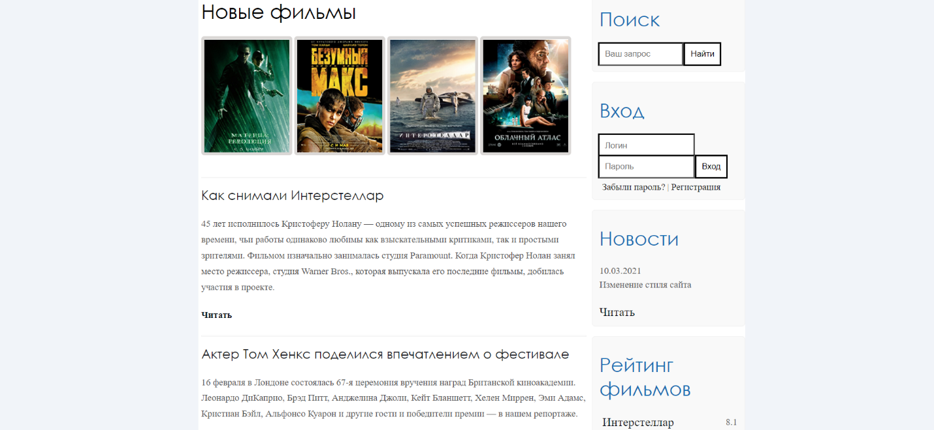

Нижняя часть страницы



Страница статьи «Как снимали Интерстеллар»

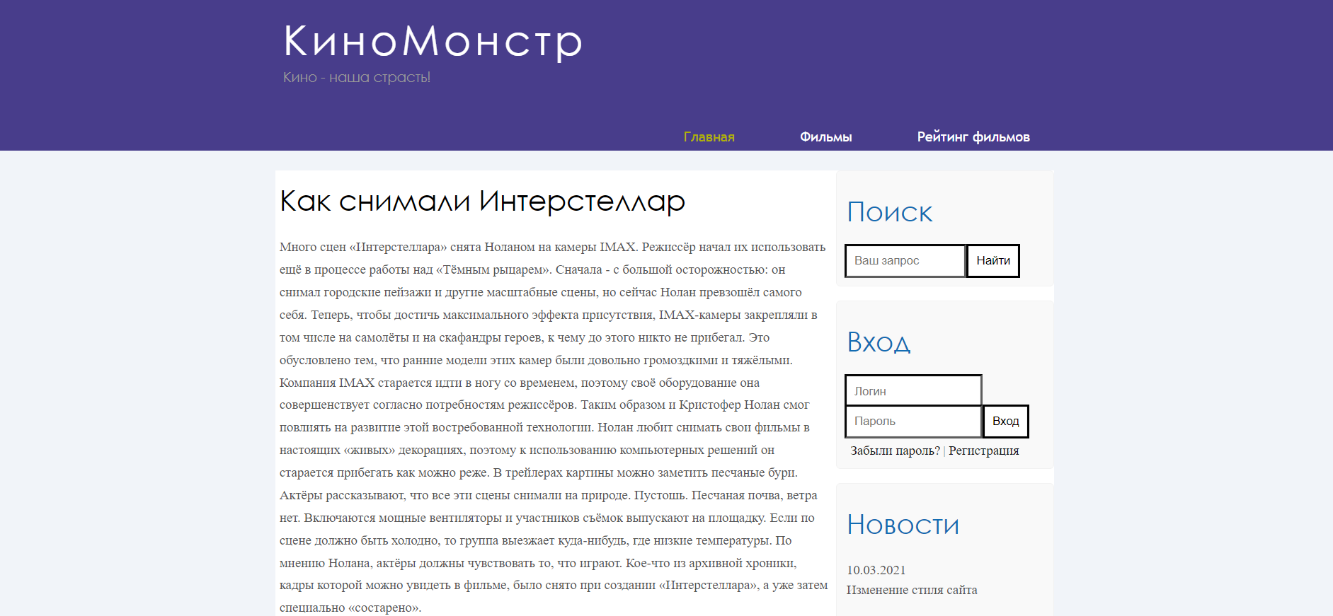

Страница с просмотром новостей

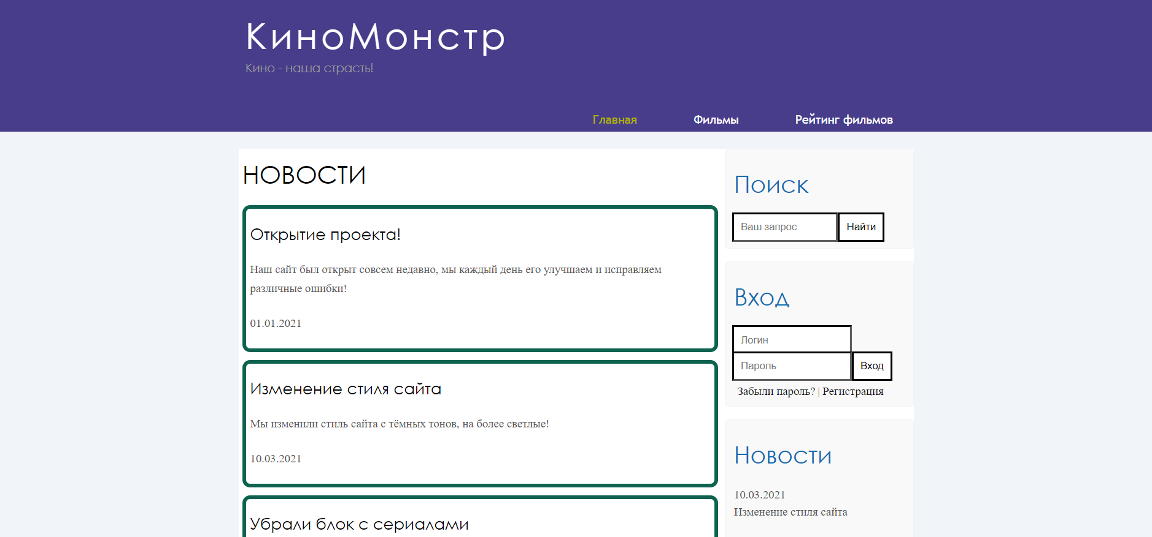

**Страница с выбором фильмов**

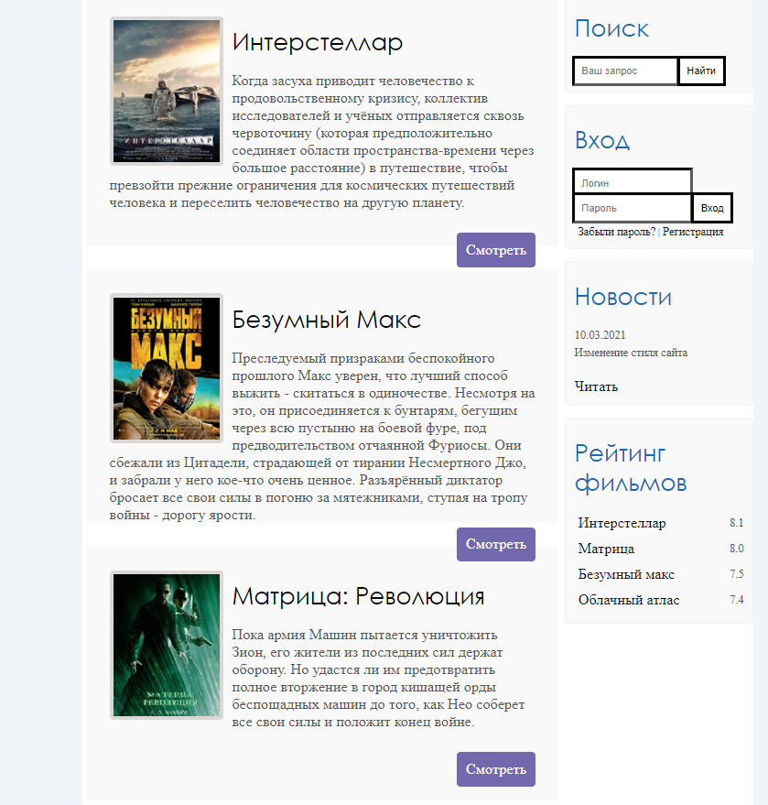

**Страница с рейтингом фильмов**

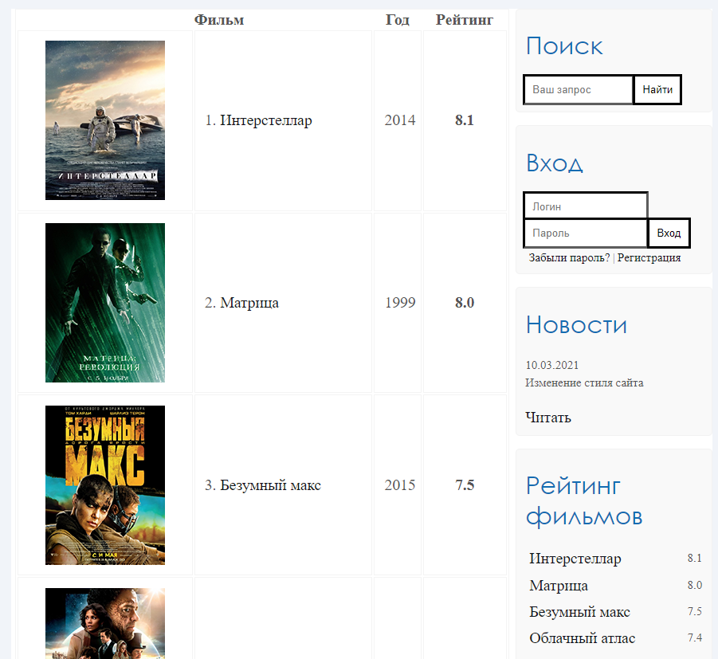

**Страница с просмотром фильма**

